Grammar

Past Continuous

*09.02.2024 9А 9Б Хоменко А.Ю.*

Aims:

● формувати навички вживання нових лексичних одиниць, удосконалювати навички аудіювання та читання, роботу в парах та групах.

● розвивати мовну здогадку та мовленнєву реакцію учнів.

● виховувати зацікавленість у розширенні своїх знань.

Хід уроку.

1. **Listening.**

* Перегляньте презентацію з теми
* <https://youtu.be/etvW0FOD_so?si=ttK5Z2HOjO-aGobx>
* Які правила запам’ятали?

1. **Speaking.**

*Answer the questions.*

1. What rubrics in newspapers or magazines do you like reading most of all?

2. Do you like reading political news?

3. Where do you usually know political or cultural news?

4. Have you ever written to a newspaper or to a magazine?

1. **Grammar.**

* Запишемо число

*Friday, the 9th of February*

*Classwork*

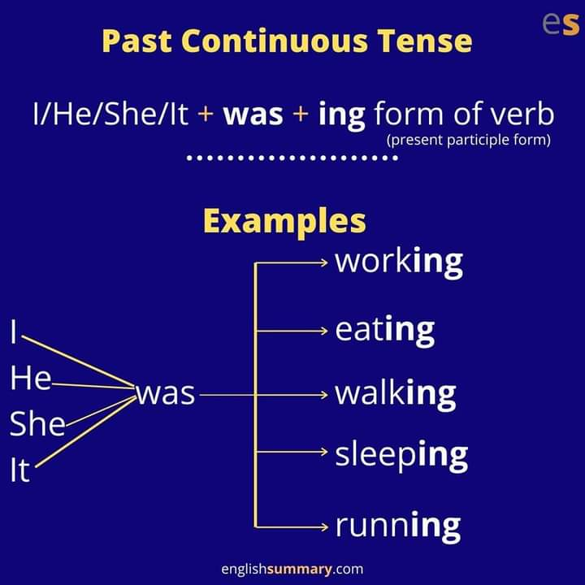

**Homework:**

- опрацюйте конспект уроку

- вивчить граматику

- складіть 6 речень